Университет ИТМО

Основы профессиональной деятельности
Лабораторная работа №1
Вариант №9239
Выполнил:
Розыев Атаджан
Группа P3130
Преподаватель:
Остапенко Ольга Денисовна

Санкт-Петербург
2026

Текст задания:
- Создать приведенное в варианте дерево каталогов и файлов с содержимым. В качестве корня дерева использовать каталог lab0 своего домашнего каталога. Для создания и навигации по дереву использовать команды: mkdir, echo, cat, touch, ls, pwd, cd, more, cp, rm, rmdir, mv.
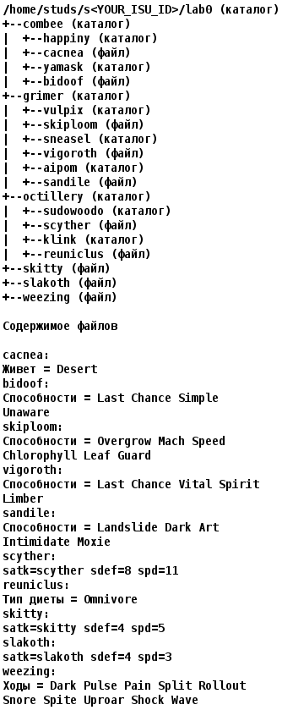

1. Создание дерева каталогов и файлов
cd ~
mkdir lab0

cd lab0
mkdir combee
mkdir grimer
mkdir octillery

cd combee
mkdir happiny
touch cacnea
mkdir yamask
touch bidoof
cd ..

cd grimer
mkdir vulpix
touch skiploom
mkdir sneasel
touch vigoroth
mkdir aipom
touch sandile
cd ..

cd octillery
mkdir sudowoodo
touch scyther
mkdir klink
touch reuniclus

cd ..
touch skitty
touch slakoth
touch weezing

echo "Живет = Desert" > combee/cacnea
echo "Способности = Last Chance Simple Unaware" > combee/bidoof

echo "Способности = Overgrow Mach Speed Chlorophyll Leaf Guard" > grimer/skiploom
echo "Способности = Last Chance Vital Spirit Limber" > grimer/vigoroth
echo "Способности = Landslide Dark Art Intimidate Moxie" > grimer/sandile

echo "satk=scyther sdef=8 spd=11" > octillery/scyther
echo "Тип диеты = Omnivore" > octillery/reuniclus

echo "satk=skitty sdef=4 spd=5" > skitty
echo "satk=slakoth sdef=4 spd=3" > slakoth
echo "Ходы = Dark Pulse Pain Split Rollout Snore Spite Uproar Shock Wave" > weezing

ls -R
ls -lR
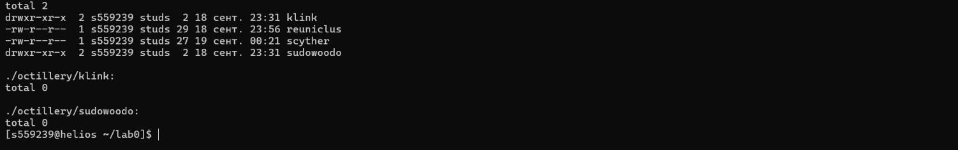
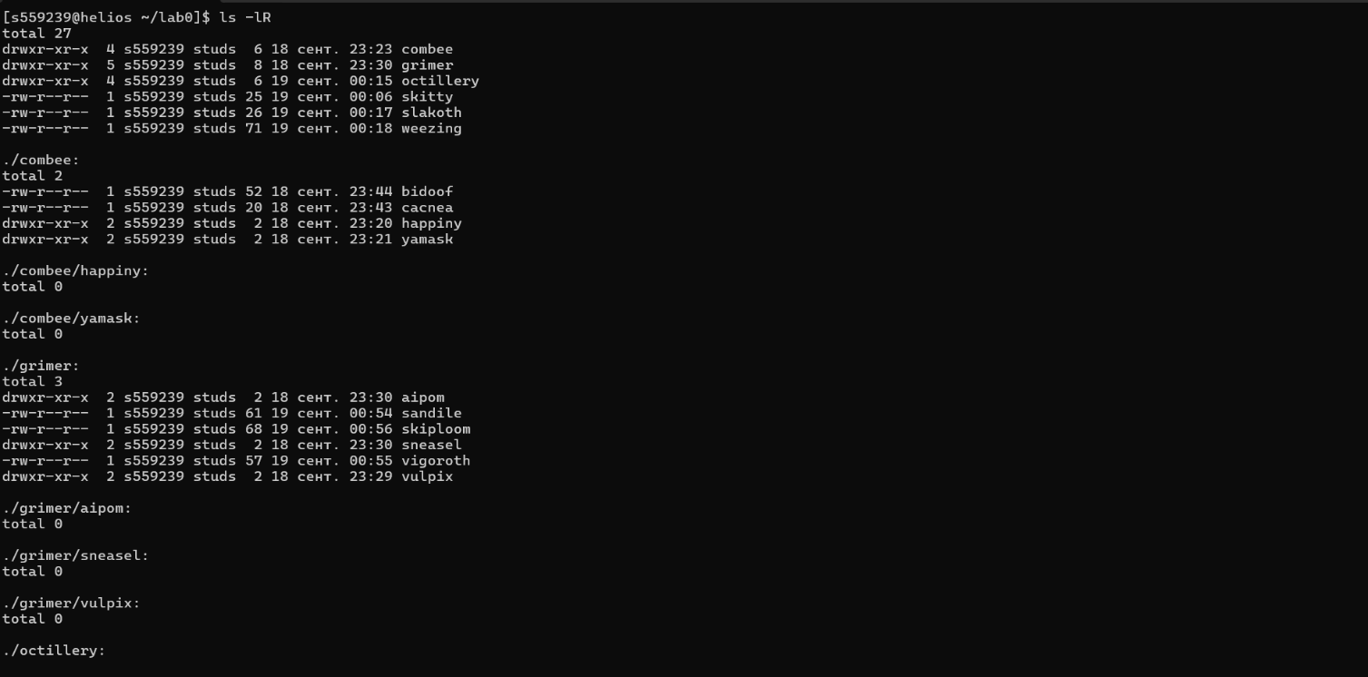
Ниже приведено дерево каталогов и файлов

cat combee/* grimer/* octillery/* skitty slakoth weezing
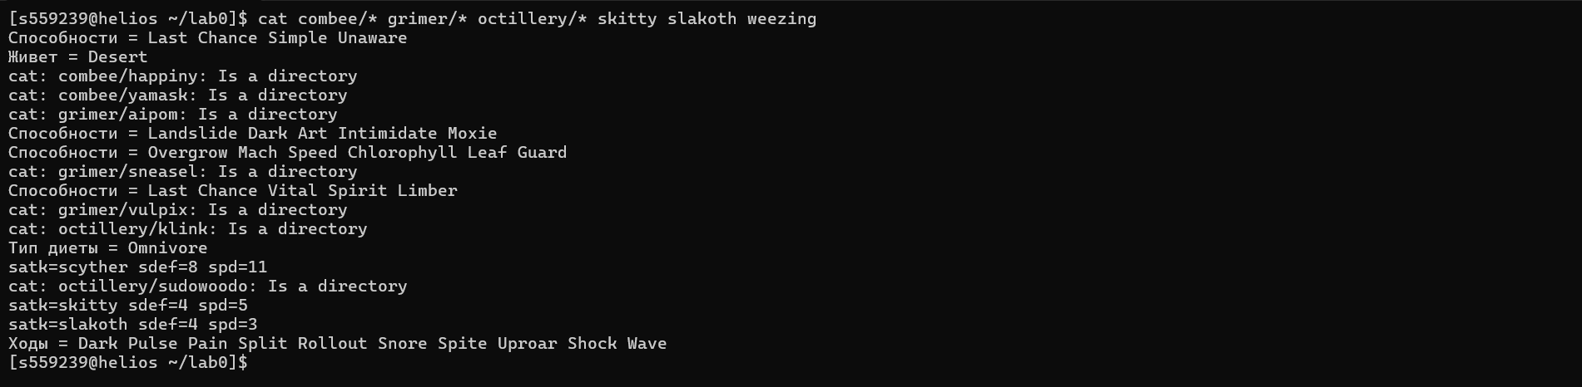
Ниже приведено содержание файлов

- Установить согласно заданию права на файлы и каталоги при помощи команды chmod, используя различные способы указания прав.
- combee: -wxr-xr-x
- happiny: -wxr-xrwx
- cacnea: r--r-----
- yamask: r-xr-x---
- bidoof: rw-r--r--
- grimer: r-x------
- vulpix: владелец должен читать директорию и переходить в нее, группа-владелец должна читать, записывать директорию и переходить в нее, остальные пользователи должны только переходить в директорию
- skiploom: r--r-----
- sneasel: владелец должен записывать директорию и переходить в нее, группа-владелец должна не иметь никаких прав, остальные пользователи должны читать директорию и переходить в нее
- vigoroth: владелец должен читать и записывать файл, группа-владелец должна читать и записывать файл, остальные пользователи должны читать файл
- aipom: права 571
- sandile: права 600
- octillery: права 711
- sudowoodo: владелец должен читать директорию и переходить в нее, группа-владелец должна читать, записывать директорию и переходить в нее, остальные пользователи должны не иметь никаких прав
- scyther: rw-r--r--
- klink: владелец должен читать, записывать директорию и переходить в нее, группа-владелец должна читать, записывать директорию и переходить в нее, остальные пользователи должны только переходить в директорию
- reuniclus: ---r--r--
- skitty: владелец должен не иметь никаких прав, группа-владелец должна читать файл, остальные пользователи должны читать и записывать файл
- slakoth: права 400
- weezing: rw-rw-r—
- 2. Установка прав доступа
chmod 355 combee
chmod 357 combee/happiny
chmod 440 combee/cacnea
chmod 550 combee/yamask
chmod u=rw,g=r,o=r combee/bidoof

chmod 500 grimer
chmod u=rx,g=rwx,o=x grimer/vulpix
chmod 440 grimer/skiploom
chmod u=wx,g=,o=rx grimer/sneasel
chmod 664 grimer/vigoroth
chmod 571 grimer/aipom
chmod 600 grimer/sandile

chmod 711 octillery
chmod u=rx,g=rwx,o= octillery/sudowoodo
chmod 644 octillery/scyther
chmod u=rwx,g=rwx,o=x octillery/klink
chmod u-r-w octillery/reuniclus

chmod u=,g=r,o=rw skitty
chmod 400 slakoth
chmod g+w weezing

ls -ld combee combee/happiny combee/cacnea combee/yamask combee/bidoof grimer grimer/vulpix grimer/skiploom grimer/sneasel grimer/vigoroth grimer/aipom grimer/sandile octillery octillery/sudowoodo octillery/scyther octillery/klink octillery/reuniclus skitty slakoth weezing
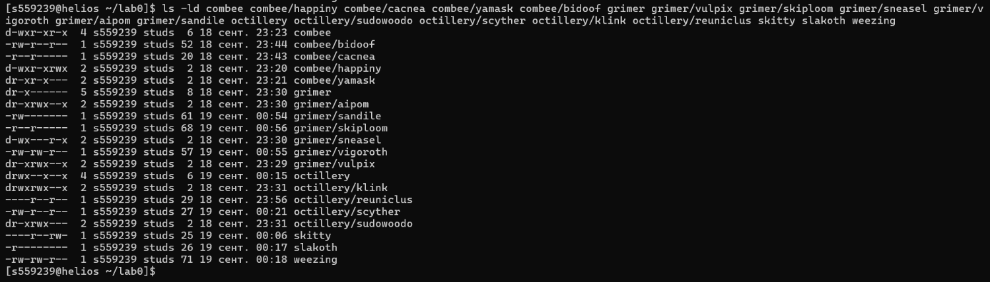
- Ниже показаны все права дерева каталогов и файлов

3. Скопировать часть дерева и создать ссылки внутри дерева согласно заданию при помощи команд cp и ln, а также комманды cat и перенаправления ввода-вывода.
- создать символическую ссылку c именем Copy_40 на директорию octillery в каталоге lab0
- скопировать содержимое файла slakoth в новый файл lab0/grimer/vigorothslakoth
- cоздать жесткую ссылку для файла weezing с именем lab0/octillery/reuniclusweezing
- cоздать символическую ссылку для файла slakoth с именем lab0/combee/cacneaslakoth
- скопировать рекурсивно директорию combee в директорию lab0/combee/yamask
- объединить содержимое файлов lab0/grimer/sandile, lab0/grimer/skiploom, в новый файл lab0/weezing_57
- скопировать файл weezing в директорию lab0/grimer/vulpix
- 3. Копирование файлов и создание ссылок
echo “Находимся в каталоге lab0”
ln -s octillery Copy_40
ls -l Copy_40
echo “Создана символическая ссылка на octillery, Copy-40 -> octillery”

cat slakoth > grimer/vigorothslakoth

chmod 700 grimer
cat slakoth > grimer/vigorothslakoth
echo “Скопировали содержимое slakoth в grimer/vigorothslakoth”
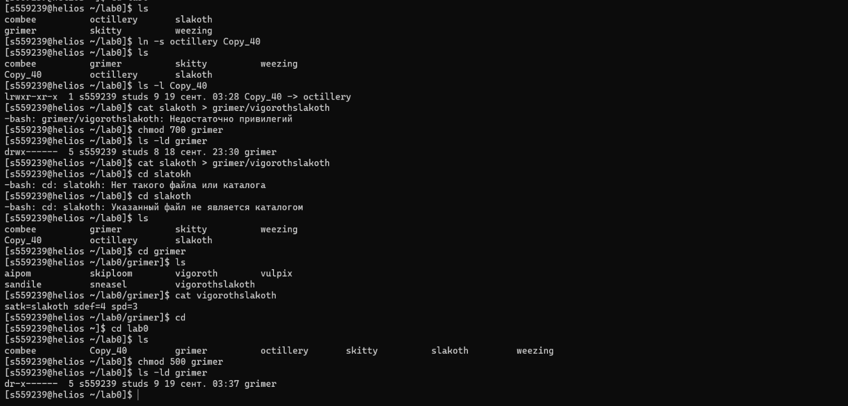
chmod 500 grimer
- Ниже показана ошибка с которой мы столкнулись и то как мы эту проблему реш

ln weezing octillery/reuniclusweezing
echo “Создали жёсткую ссылку на weezing”

ln -s ../slakoth combee/cacneaslakoth
echo “Создали символическую ссылку на slakoth”

chmod u+r combee
chmod u+r combee/happiny
cp -R combee /tmp/combee_9239
echo “временно копируем содержимое в /tmp/combee_9239”
chmod 355 combee
chmod 357 combee/happiny
echo “Возвращаем права”
chmod u+w combee/yamask
cp -R /tmp/combee_9239 combee/yamask/combee
echo “Копируем временное содержимое в combee/yamask/combee”
chmod u-w combee/yamask
echo “Возвращаем права”
rm -rf /tmp/combee_9239

cat grimer/sandile grimer/skiploom > weezing_57
echo “Объединяем grimer/sandile и grimer/skiploom в новый файл weezing_57”
cat weezing_57

cp weezing grimer/vulpix/
cp: grimer/vulpix/weezing: Permission denied
chmod u+w grimer/vulpix
cp weezing grimer/vulpix/
echo “Копируем weezing в grimer/vulpix/”
chmod u-w grimer/vulpix
echo “Возвращаем права”

ls -l Copy_40
ls -l combee/cacneaslakoth
ls -li weezing octillery/reuniclusweezing
cat grimer/vigorothslakoth
cat weezing_57
cat grimer/vulpix/weezing
ls -ld combee/yamask/combee
echo “Проверяем наши действия”

ls -lR
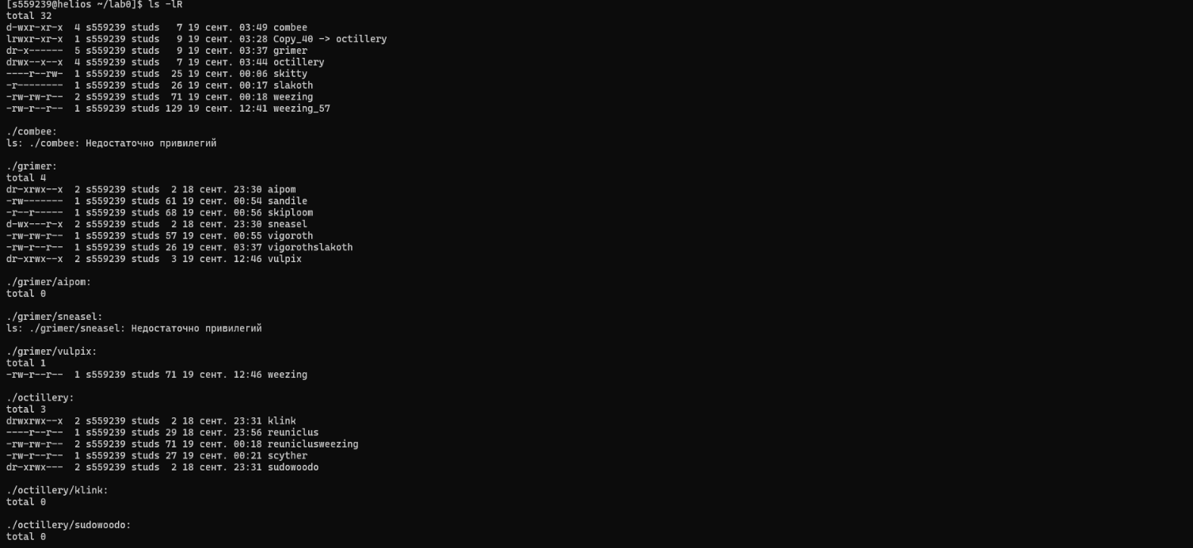
- Ниже приведена иерархия файлов и каталогов после выполнения пункта 3

4. Используя команды cat, wc, ls, head, tail, echo, sort, grep выполнить в соответствии с вариантом задания поиск и фильтрацию файлов, каталогов и содержащихся в них данных.
- Подсчитать количество строк содержимого файлов: vigoroth, sandile, scyther, результат записать в файл в директории /tmp, ошибки доступа перенаправить в файл в директории /tmp
- Вывести рекурсивно список имен и атрибутов файлов в директории lab0, начинающихся на символ 'v', список отсортировать по возрастанию даты изменения записи о файле, добавить вывод ошибок доступа в стандартный поток вывода
- Вывести содержимое файла skitty с номерами строк, исключить строки, содержащие "te", регистр символов игнорировать, ошибки доступа перенаправить в файл в директории /tmp
- Вывести два первых элемента рекурсивного списка имен и атрибутов файлов в директории lab0, список отсортировать по убыванию размера, подавить вывод ошибок доступа
- Вывести список имен и атрибутов файлов в директории grimer, список отсортировать по убыванию даты изменения записи о файле, подавить вывод ошибок доступа
- Вывести два последних элемента рекурсивного списка имен и атрибутов файлов в директории lab0, содержащих строку "ski", список отсортировать по возрастанию даты изменения записи о файле, добавить вывод ошибок доступа в стандартный поток вывода

4. Поиск и фильтрация файлов и данных
4.1. Подсчёт количества строк
cat grimer/vigoroth grimer/sandile octillery/scyther 2> /tmp/s559239_errors | wc -l > /tmp/s559239_lines

cat /tmp/s559239_errors
cat /tmp/s559239_lines

4.2. Поиск объектов имена которых начинаются на v
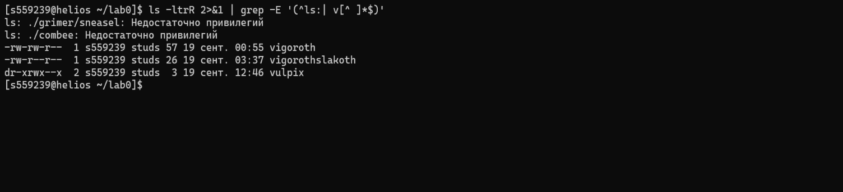
ls -ltrR 2>&1 | grep -E '(^ls:| v[^ ]*$)'

4.3. Вывести skitty с номерами строк и убрать строки с te
cat -n skitty 2> /tmp/s559239_skitty_errors | grep -vi "te"
cat /tmp/s559239_skitty_errors

chmod u+r skitty
cat -n skitty 2> /tmp/s559239_skitty_errors | grep -vi “te”
Ниже показан вывод пункта 4.3

4.4. Вывести два первых элемента рекурсивного списка, отсортированного по убыванию размера
ls -lR . 2>/dev/null | grep '^-' | sort -k5,5nr | head -n 2
Ниже показан вывод пункта 4.4
4.5. Вывести файлы из grimer по убыванию даты изменения
ls -lt grimer 2>/dev/null | grep '^-'
Ниже показан вывод пункта 4.5
4.6. Вывести два последних эл-та, содержащих ski
ls -ltrR . 2>&1 | grep -E '(^ls:|ski)' | tail -n 2
Ниже показан вывод пункта 4.6

5. Выполнить удаление файлов и каталогов при помощи команд rm и rmdir согласно варианту задания.

Удалить файл skitty

Удалить файл lab0/grimer/vigoroth

удалить символические ссылки lab0/combee/cacneaslako*

удалить жесткие ссылки lab0/octillery/reuniclusweezi*

Удалить директорию combee

Удалить директорию lab0/grimer/aipom

Выполнение

5. Удаление файлов и каталогов

rm skitty

chmod u+w grimer
rm grimer/vigoroth

chmod u+r combee
rm combee/cacneaslako*

rm octillery/reuniclusweezi*

chmod u+rwx combee
chmod -R u+rwx combee
rm -r combee

rmdir grimer/aipom

chmod u-w grimer
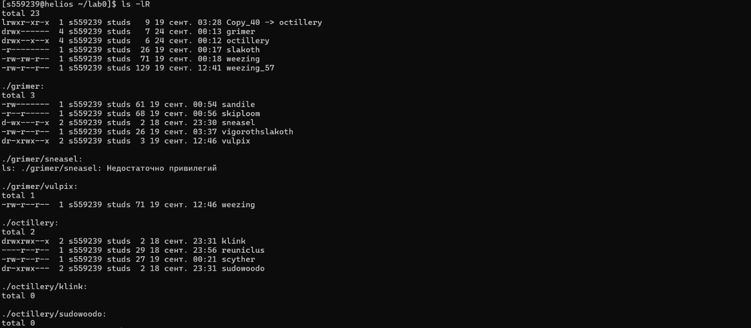
Ниже приведён вывод всех оставшихся каталогов и файлов
Вывод

Эта лабораторная работа помогла запомнить команды, которые я использую в UNIX-системах, ориентироваться в файловой системе, искать файлы по имени и содержанию, узнать новые утилиты и их ключи, дала мне новый взгляд на то, как их использовать.

